僕の絵・花の道３７
庭にはもう咲いていない
床の間に活けてあるから咲いている
九月になってユウカリに替えられたグラジオラス
花の道に一番に入れて残した
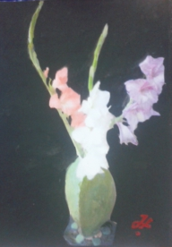みちお・画
卍の道に 金網のフェンスにからまって咲いている
この花は
ううん 知らない
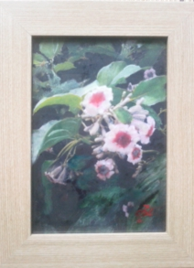みちお・画
これは庭に咲く鉄扇
パーマネントと僕がなづけた
デッサンが難しかった
二週間もかかった
途中さぼったから 温泉に行って 絵を描かなかった
神奈川から友人が来たからしょうがないでしょう
花の道に咲くパーマネント 鉄扇の変化に驚いている
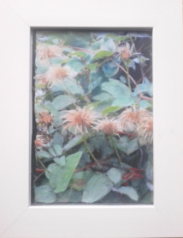みちお・画
名もなき花でも 名を知らない花でも 絵にして眺めて
額装すると 絵になって名前など要らない
でも少し寂しい 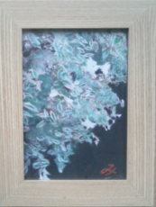みちお・画
花街道に白と赤が 並んで咲いている
秀明菊 シュウメイギク 長く永く咲いている気がする
春先の暖かい日差しの中に咲いている記憶がある
花の道に毎回毎毎年入れている
出掛ける時にいつも声をかける・・・
みちお・画
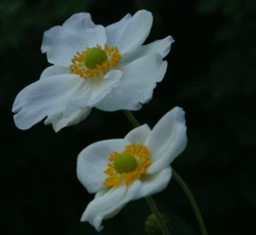
柔らかな花びらが
春からの和らかい風に ずうっと吹かれて
優しい秋の日差しに、 赤く染まって行く
みちお・画
要次郎さんが逝った
土地家屋が遺った
「売却」 看板が寂しい
花が思い切り咲いている
毎年毎年 後ろに腕組みをして
芙蓉の桃色の花と話をしていた 「・・・」
花の道が空に続いている
みちお・画
この菊は？
今年の春に描いたでしょう ほら あの 九州の女優？
今年三月の「花の道」を捜した
セザンヌ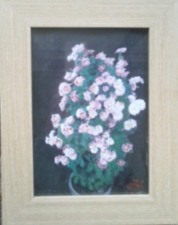みちお・画
花街道から玄関に入るとすぐハイビスカスの花が出迎えてくれる
ハワイ なぜか僕には記憶がハワイにとぶ
なぜか夜も朝も咲いている朝咲いて夜にさよならと思っていたから
もっと私は赤いのよっ
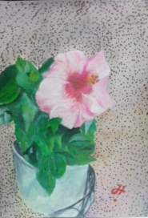みちお・画
インパチェンス 鮮やかに咲く
流石、花言葉は 「鮮やかな人」
色をやさしく描いた 強い個性もあるのでしょうか
花弁一枚一枚ごとにデッサンして描いた
色が難しい
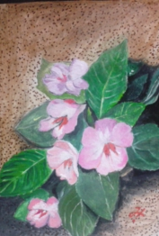みちお・画
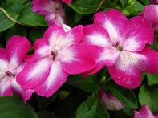
僕の嫌いな花 曼殊沙華 庭の青葉と一緒に咲いていたから
大丈夫 曼殊沙華ではないと思った
曼殊沙華 葉もなく血の色をして真っ赤に咲く
田圃の畔に花だけ それが嫌い
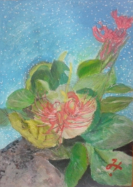みちお・画
薔薇の花は赤くとも白くても好き
前橋総合公園の近くのバラ園から買ってきて 枝を落として
咲き続けている
美しい でも棘があるんですね
ずっと見ていても 美しい
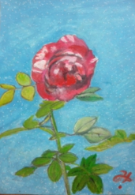みちお・画
花言葉が好きだから「尊敬」「信頼」「真の友情」 みんな
ゼラニュームに聴いた
美しく、うまく描けたでしょう
尊敬してとまではいわないから花の道に入れて 友情をたかめよう
みちお・画
九月が終わってしまった
運動会も終わってしまった
市役所から南小まで歩いて 去年より美しく天を指して咲いていた
名を覚えていない
デッサンして色鉛筆で化粧をしただけ
花の道に十月に入れる 十月一日（綿入れ）には間に合わないよ
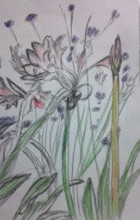みちお・デッサン
平成二十九年九月詩日
みちお（七十四歳）

